Időpontfoglaló rendszer
Teljes projekt- és rendszer-dokumentáció

Vizsgamunka dokumentáció

A dokumentáció a PHP projektforrás, az SQL adatbázis alapján készült.

Készítés dátuma: 2026. március 31.

Tartalomjegyzék
1. Bevezetés
2. A projekt célja és hatóköre
3. Technológiai környezet és projektstruktúra
4. Rendszerarchitektúra
5. UML és egyéb diagramok
6. Adatbázis-dokumentáció
7. Funkcionális specifikáció
8. REST API dokumentáció
9. Biztonság, validáció és naplózás
10. Telepítési és üzembe helyezési útmutató
11. Manuális tesztelés
12. Automatikus tesztelés
13. Továbbfejlesztési lehetőségek és összegzés

1. Bevezetés
Jelen dokumentáció egy PHP alapú, MVC szerkezetű időpontfoglaló rendszer teljes műszaki és funkcionális leírását tartalmazza. A cél egy olyan beadásra kész dokumentum összeállítása, amely egyszerre mutatja be a rendszer architektúráját, adatmodelljét, felhasználói folyamatait, adminisztrációs lehetőségeit, valamint a biztonsági és üzemeltetési megoldásokat.
A dokumentáció a projektmappa tényleges forráskódjára épül. Ennek megfelelően a projektben az admin hitelesítési adatok a users táblában találhatók, a foglalások kezelése REST API végpontokon keresztül történik, a rendszer naplózása pedig fájlrendszer alapú JSON logfájlokba ír.

2. A projekt célja és hatóköre
A rendszer feladata, hogy a publikus felületen a látogatók számára elérhetővé tegye a foglalható időpontokat, vezesse a kiválasztás és a foglalás folyamatát, majd az adminisztrációs felületen biztosítsa a foglalások és időpontok kezelését, az összegzések megtekintését, valamint a naplózott események vizsgálatát.

2.1 Célfelhasználók
- Publikus felhasználó: elérhető hónapok, napok és időpontok megtekintése, foglalás indítása és véglegesítése.
- Adminisztrátor: bejelentkezés után foglalások kezelése, időpontok létrehozása, módosítása, törlése, összegzések megtekintése és exportálása, valamint logok exportálása.

2.2 Fő célok
- Átlátható, gyors időpontfoglalási folyamat biztosítása.
- A duplikált vagy versenyhelyzetből eredő hibás foglalások minimalizálása.
- Biztonságos admin felület kialakítása session-védelemmel és CSRF tokenekkel.
- A rendszer működésének naplózása és visszakövethetősége.

3. Technológiai környezet és projektstruktúra

3.1 Használt technológiák
Technológia | Szerepe a rendszerben
PHP 8.x | A szerveroldali logika, MVC kontrollerek, modellek és REST API megvalósítása.
MySQL | A timeslots, appointments és users táblák tárolása.
Apache / XAMPP | A webszerver és a helyi fejlesztői futtatási környezet.
HTML, CSS, JavaScript | Publikus és admin felület megjelenítése, kliensoldali interakciók.
PDO | Paraméterezett SQL lekérdezések és adatbázis-kapcsolat.
Session-kezelés | Admin hitelesítés, CSRF tokenek és foglalási kiválasztás ideiglenes tárolása.

3.2 Könyvtárstruktúra
A projekt egy front controller alapú felépítést használ. A publikus belépési pont a public/index.php, amely betölti az autoloadert, a routert és a route definíciókat.
Mappa / fájl | Leírás
app/controllers | HTML és admin nézeteket kiszolgáló kontrollerek.
app/controllers/Api | Publikus és admin REST API végpontok.
app/models | Adatbázis-elérés és üzleti logika.
app/core | Konfiguráció, adatbázis, hibakezelés, naplózás, human check, throttle.
app/views | Nézetek és layoutok.
public/routes | Webes és API útvonalak definíciói.
public/assets | CSS és JavaScript állományok.
storage/logs | JSON formátumú alkalmazásnaplók.
.env | Környezeti beállítások: adatbázis host, név, felhasználó, jelszó.

4. Rendszerarchitektúra
A rendszer klasszikus MVC felépítést használ, kiegészítve egy külön REST API réteggel. A router minden kérést a megfelelő kontrollerhez irányít. A kontrollerek a modellekre támaszkodnak, a modellek PDO-n keresztül kommunikálnak a MySQL adatbázissal. A HTML nézetek külön layoutokra vannak szervezve: public, auth és admin.

4.1 Front controller és router
- A public/index.php állítja be a session paramétereket, a biztonsági HTTP fejléceket és az autoloadert.
- A Router osztály támogatja a GET, POST, PUT, PATCH és DELETE metódusokat.
- A router dinamikus route paramétereket is kezel, például /api/appointments/{id}.

4.2 Controller réteg
- BaseController: közös renderelési, JSON-válasz, redirect, CSRF és jogosultsági segédfüggvények.
- HomeController és BookingController: publikus oldal és foglalási felület.
- AuthController: admin bejelentkezés és kijelentkezés.
- AdminController: admin HTML nézetek, modális részletek, CSV export.
- PublicApiController: publikus foglalási API.
- AdminApiController: admin CRUD és dashboard API.

4.3 Modellréteg
- Appointment: foglalások létrehozása, státuszkezelés, átfoglalás, összegzések, grafikon adatok.
- Timeslot: időpontok kezelése, generálása, frissítése, szabad kapacitások lekérdezése.
- Admin: admin felhasználó hitelesítése.
- LogEntry: fájlrendszerben tárolt logok beolvasása, szűrése és statisztikája.

5. UML és egyéb diagramok

5.1 ER diagram
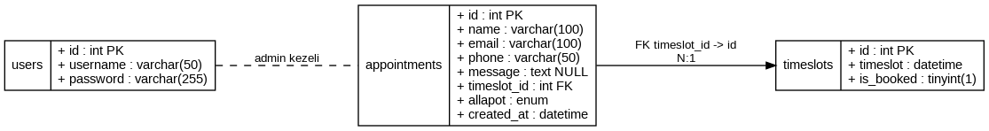
Az adatmodell három táblából áll. Az appointments a timeslots táblához kapcsolódik idegen kulccsal, a users tábla pedig az admin hitelesítést szolgálja.

5.2 Use Case diagram
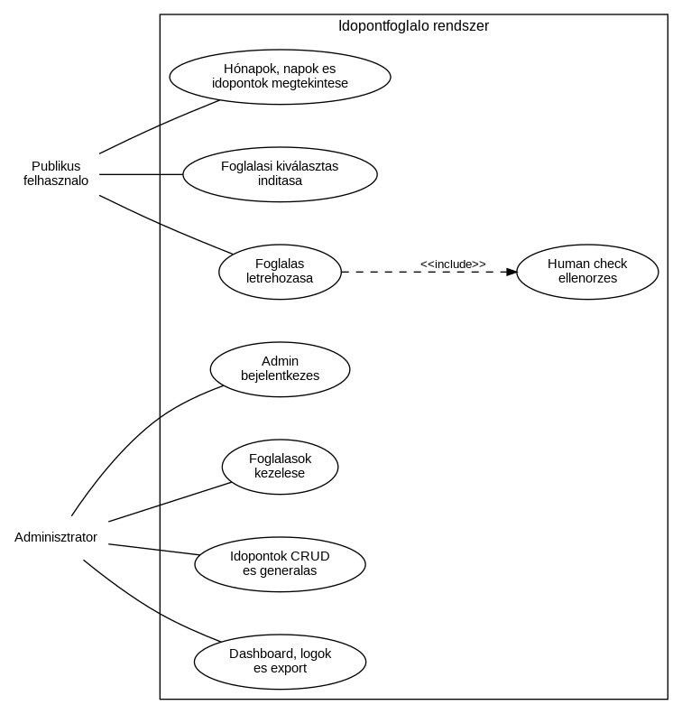
A publikus felhasználó és az adminisztrátor eltérő jogosultságokkal rendelkezik. A foglalás létrehozása a human check ellenőrzést is magában foglalja.

5.3 Deployment diagram
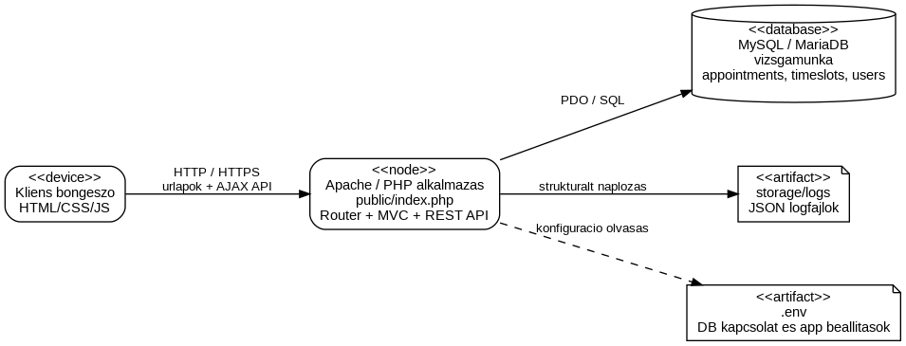
A kliens böngésző HTTP-n keresztül kommunikál a PHP alkalmazással, amely a MySQL adatbázist és a fájlrendszerben lévő logokat használja.

5.4 Class diagram
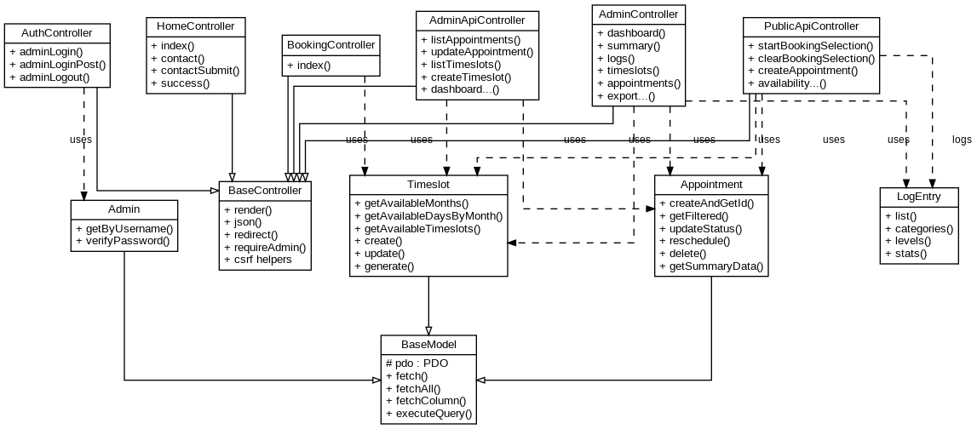
Az egyszerűsített osztálydiagram a központi kontrollerek és modellek kapcsolatát mutatja be.

6. Adatbázis-dokumentáció
Az adatbázis neve vizsgamunka. A tényleges SQL dump alapján a rendszer három táblát tartalmaz: appointments, timeslots és users.

6.1 Táblák részletes leírása

6.1.1 appointments
Mező | Típus / megkötés | Leírás
id | int, PK, AI | A foglalás egyedi azonosítója.
name | varchar(100), NOT NULL | A foglaló neve.
email | varchar(100), NOT NULL | A foglaló email címe.
phone | varchar(50), NOT NULL | Telefonszám.
message | text, NULL | Opcionális megjegyzés.
timeslot_id | int, FK, NOT NULL | Kapcsolat a timeslots táblához.
allapot | enum('uj','elfogadva','teljesult','torolve','') | Foglalási státusz.
created_at | datetime, NOT NULL | Létrehozás ideje.

6.1.2 timeslots
Mező | Típus / megkötés | Leírás
id | int, PK, AI | Az időpont azonosítója.
timeslot | datetime, NOT NULL | Az időpont konkrét dátum-idő értéke.
is_booked | tinyint(1), default 0 | Foglaltsági jelző.

6.1.3 users
Mező | Típus / megkötés | Leírás
id | int, PK, AI | Admin felhasználó azonosító.
username | varchar(50), NOT NULL | Admin felhasználónév.
password | varchar(255), NOT NULL | Hash-elt jelszó.

6.2 Kapcsolatok és integritás
- appointments.timeslot_id -> timeslots.id idegen kulcs, ON DELETE CASCADE, ON UPDATE CASCADE.
- A Timeslot modell és az Appointment modell együtt biztosítja, hogy egy szabad időpont egyszer foglalható legyen.
- A createAndGetId és reschedule műveletek tranzakciót használnak, így versenyhelyzetben kisebb az esélye az inkonzisztens adatoknak.

6.3 Üzleti szabályok
- A publikus foglalás csak olyan idősávra indítható, ahol is_booked = 0.
- A rendszer 5 perces foglalási kiválasztási időkeretet tárol session-ben.
- Átfoglaláskor az új időpont foglalttá válik, a régi időpont pedig felszabadul.
- Időpont csak akkor törölhető, ha nem kapcsolódik hozzá foglalás és nincs foglaltra állítva.

6.4 Példa SQL lekérdezések
Szabad időpontok havi lekérdezése:
SELECT id, timeslot, is_booked FROM timeslots WHERE DATE_FORMAT(timeslot, '%Y-%m') = '2026-04' ORDER BY timeslot ASC;
Foglalások és időpontok összekapcsolt listázása:
SELECT a.id, a.name, a.email, a.allapot, t.timeslot FROM appointments a LEFT JOIN timeslots t ON a.timeslot_id = t.id ORDER BY t.timeslot ASC;

7. Funkcionális specifikáció

7.1 Publikus funkciók
Azonosító | Funkció | Leírás
F-01 | Kezdőoldal | A felhasználó eléri a nyitóoldalt és a kapcsolat oldalt.
F-02 | Elérhető hónapok lekérése | A foglalási felület csak a szabad kapacitással rendelkező hónapokat mutatja.
F-03 | Napok lekérése | Hónap kiválasztása után a rendszer a foglalható napokat tölti be.
F-04 | Időpontok lekérése | A kiválasztott naphoz tartozó idősávok listázása.
F-05 | Foglalási folyamat indítása | A felhasználó kiválaszt egy időpontot, amit a rendszer session-ben 5 percre lefoglalási folyamatként kezel.
F-06 | Human check | A foglalás véglegesítéséhez egy egyszerű matematikai kérdés megválaszolása szükséges.
F-07 | Foglalás létrehozása | Sikeres validáció után létrejön az appointment rekord, majd siker oldalra történik átirányítás.

7.2 Admin funkciók
Azonosító | Funkció | Leírás
A-01 | Admin bejelentkezés | Felhasználónév és jelszó alapú hitelesítés, IP/UA session ujjlenyomattal.
A-02 | Foglalások listázása | Szűrés státusz és hónap alapján.
A-03 | Foglalás státuszának módosítása | uj, elfogadva, teljesult, torolve állapotok kezelése.
A-04 | Átfoglalás | A foglalás másik szabad idősávra helyezhető, opcionális email értesítéssel.
A-05 | Foglalás törlése | A foglalás törlése és az időpont felszabadítása.
A-06 | Időpontkezelés | Új időpont létrehozása, szerkesztése, törlése, tömeges generálása.
A-07 | Dashboard és összegzések | Státusz statisztikák, napi és havi összesítések.
A-08 | Logkezelés és export | JSON logok szűrése és CSV export.

7.3 Nem funkcionális követelmények
- Biztonság: CSRF tokenek, session regenerálás, admin fingerprint ellenőrzés, biztonsági HTTP fejlécek.
- Megbízhatóság: tranzakcióval kezelt foglalási és átfoglalási műveletek.
- Karbantarthatóság: rétegezett MVC szerkezet, route fájlok szétválasztása.
- Bővíthetőség: külön admin és publikus API réteg, amely könnyen fejleszthető tovább.

8. REST API dokumentáció
A projekt forráskódja két API csoportot különít el: publikus végpontok és admin végpontok.

8.1 Publikus API
Metódus | Végpont | Cél | Fő válasz / megjegyzés
POST | /api/booking-selection | Foglalási kiválasztás indítása | 201, timeslot_id, expires_at, human_check
DELETE | /api/booking-selection | Kiválasztás törlése | 200 success
POST | /api/appointments | Foglalás létrehozása | 201 success, redirect vagy 409/422 hiba
GET | /api/availability/months | Szabad hónapok | YYYY-MM lista
GET | /api/availability/days?month=YYYY-MM | Szabad napok egy hónapban | Dátumlista vagy 422
GET | /api/availability/timeslots?date=YYYY-MM-DD | Napi idősávok | Idősáv lista
GET | /api/availability/timeslot/{id} | Konkrét időpont lekérése | available mezővel

8.2 Admin API
Metódus | Végpont | Cél | Fő válasz / megjegyzés
GET | /api/appointments | Foglalások listázása | status és month szűrés támogatott
GET | /api/appointments/{id} | Egy foglalás lekérése | 404 esetén not_found
PATCH/PUT | /api/appointments/{id} | Státusz módosítás / átfoglalás | 422, 409 vagy success
DELETE | /api/appointments/{id} | Foglalás törlése | success vagy 404
GET | /api/timeslots | Időpontok listázása | month szűrés támogatott
GET | /api/timeslots/{id} | Időpont lekérése | 404 lehet
POST | /api/timeslots | Új időpont létrehozása | 201 created
PATCH/PUT | /api/timeslots/{id} | Időpont módosítása | konfliktus esetén 409
DELETE | /api/timeslots/{id} | Időpont törlése | timeslot_in_use esetén 409
POST | /api/timeslots/generate | Időpontok tömeges generálása | start-end intervallum alapján
POST | /api/timeslots/refresh | Érvénytelen idősávok törlése | hétvége / nyitvatartási időn kívüli rekordok
GET | /api/dashboard/summary | Összegző statisztikák | státusz és napi összesítés
GET | /api/dashboard/charts | Dashboard grafikon adatok | havi és heti bontások

8.3 Válaszkódok és hibakezelés
- 200 OK - sikeres lekérdezés vagy törlés.
- 201 Created - új foglalás vagy új időpont sikeres létrehozása.
- 401 Unauthorized - admin jogosultság hiánya vagy lejárt session.
- 404 Not Found - nem létező foglalás vagy időpont.
- 409 Conflict - már foglalt időpont, időpontütközés vagy használatban lévő idősáv.
- 419 - hibás vagy hiányzó CSRF / form token.
- 422 Unprocessable Entity - formai vagy üzleti validációs hiba.

9. Biztonság, validáció és naplózás

9.1 Biztonsági megoldások
- Session sütik strict, httponly és samesite=Strict beállítással indulnak.
- Az admin bejelentkezés után session_regenerate_id(true) hívás történik.
- Az admin session IP-címhez és User-Agent értékhez kötött.
- 30 perc inaktivitás után az admin session lejár.
- Módosító admin API műveleteknél kötelező az X-CSRF-Token fejléc.
- A publikus foglalási űrlap külön form_token ellenőrzést használ.
- A rendszer biztonsági HTTP fejléceket állít be: X-Frame-Options, X-Content-Type-Options, Referrer-Policy, Content-Security-Policy.

9.2 Validáció
- A publikus foglalási folyamat ellenőrzi a név, email, telefonszám, idősáv és human check mezőket.
- A rendszer spam honeypot mezőt használ a bot alapú beküldések szűrésére.
- Az admin API ellenőrzi a státuszértékeket, a hónapformátumot, az évformátumot és a dátum-idő formátumot.

9.3 Bejelentkezési védelem
- A LoginThrottle 5 hibás próbálkozás után 300 másodperces zárolást alkalmaz.
- A throttle állapot ideiglenes JSON fájlban tárolódik a rendszer temp mappájában.

9.4 Naplózás
- A Logger komponens strukturált JSON logbejegyzéseket ír a storage/logs mappába.
- Az admin felületen a logok kategória, szint és dátum szerint szűrhetők.
- A logok CSV formátumban exportálhatók.
A naplózás különösen hasznos a sikertelen bejelentkezések, időpontütközések és admin módosítások visszakövetésére.

10. Telepítési és üzembe helyezési útmutató

10.1 Előfeltételek
- PHP 8.x
- MySQL vagy MariaDB kompatibilis adatbázis
- Apache webszerver, például XAMPP környezetben
- Engedélyezett PHP mail() függvény, ha az időpontmódosítási email értesítés használatban van

10.2 Telepítési lépések
- A projektmappa másolása a webszerver dokumentumgyökerébe.
- A vizsgamunka adatbázis létrehozása és a mellékelt SQL dump importálása.
- A .env fájl adatbázis-kapcsolati paramétereinek kitöltése.
- A webkiszolgáló DocumentRoot vagy alias beállítása úgy, hogy a publikus belépési pont a public mappa legyen.
- A storage/logs könyvtár írhatóvá tétele a webszerver számára.
- Teszt admin felhasználó ellenőrzése a users táblában.

10.3 Futtatás
- Publikus kezdőoldal: /
- Foglalás: /foglalas
- Kapcsolat: /kapcsolat
- Admin felület: /admin

10.4 Fontos megjegyzések
- A dokumentáció nem tartalmazza a .env fájlban szereplő konkrét jelszavakat vagy éles titkokat.
- Éles környezetben HTTPS és valódi SMTP alapú emailküldés ajánlott.
- A public/index.php automatikusan átirányít, ha a /public/index.php útvonalon érkezik a kérés, így egységes URL-ek használhatók.

11. Manuális tesztelés
Az alábbi tesztesetek a rendszer legfontosabb üzleti folyamatait és hibaágait fedik le.
ID | Teszteset | Lépések | Elvárt eredmény | Eredmény
MT-01 | Sikeres foglalás | Szabad időpont kiválasztása, űrlap helyes kitöltése, human check helyes megoldása. | A foglalás létrejön, success válasz és siker oldal jelenik meg. | Sikeres
MT-02 | Hibás email | Érvénytelen email címmel űrlapküldés. | 422 validation_failed és hibaüzenet. | Sikeres
MT-03 | Lejárt kiválasztás | Időpont kiválasztása után 5 percnél tovább várunk. | 409 selection_expired válasz. | Sikeres
MT-04 | Már foglalt idősáv | Olyan időpont kiválasztása, amely közben foglalttá vált. | 409 timeslot_unavailable. | Sikeres
MT-05 | Admin bejelentkezés | Helyes admin felhasználónév és jelszó megadása. | Admin dashboard elérhető. | Sikeres
MT-06 | Admin zárolás | Többszöri hibás bejelentkezés rövid időn belül. | Lockout aktiválódik. | Sikeres
MT-07 | Foglalás státuszváltás | Admin API vagy felület segítségével státusz módosítása. | A foglalás új státusszal mentődik. | Sikeres
MT-08 | Átfoglalás | Foglalás módosítása másik szabad időpontra. | Régi slot felszabadul, új slot foglalttá válik. | Sikeres
MT-09 | Időpont generálás | Admin időpont-generálás kezdő és végdátummal. | Új idősávok jönnek létre duplikáció nélkül. | Sikeres
MT-10 | Logszűrés és export | Admin log nézetben szűrés és export indítása. | A szűrt lista megjelenik, CSV letöltődik. | Sikeres

12. Automatikus tesztelés
A feltöltött projektmappában nem található külön PHPUnit vagy más automatikus tesztkeretrendszerre épülő tesztkészlet. Ennek megfelelően a projekt jelenlegi állapotában a tesztelés döntően manuális és integrációs szemléletű.

12.1 Javasolt automatikus tesztek
- Model unit tesztek: Appointment::createAndGetId, Appointment::reschedule, Timeslot::delete, Timeslot::generate.
- API integrációs tesztek: publikus foglalási folyamat, admin hitelesítés, idősáv CRUD.
- Biztonsági tesztek: CSRF token hiánya, lejárt session, hibás IP/UA kombináció.
- Validációs tesztek: hibás email, hibás dátumformátum, érvénytelen státusz.

12.2 Javasolt eszközök
- PHPUnit vagy Pest a backend logika tesztelésére.
- HTTP API tesztekhez Postman collection vagy automatizált integration test suite.
- Frontend regresszióhoz egyszerű end-to-end szkriptek, például Playwright.

13. Továbbfejlesztési lehetőségek és összegzés

13.1 Továbbfejlesztési lehetőségek
- SMTP alapú emailküldés és sablonkezelés bevezetése a mail() helyett.
- Valódi naptárnézet és finomabb admin dashboard grafikonok.
- Több admin felhasználó, szerepkörök és jogosultsági szintek.
- Automatikus tesztkészlet és CI folyamat kialakítása.
- Időzóna- és ünnepnap-kezelés, valamint finomabb nyitvatartási szabályrendszer.

13.2 Összegzés
Az időpontfoglaló rendszer egy jól strukturált, rétegezett PHP alkalmazás, amely elkülöníti a publikus és admin funkciókat, REST API-kra támaszkodik, és üzleti szinten kezeli a foglalások, időpontok és admin műveletek fő folyamatait. A projekt demonstrálja az MVC architektúrát, a relációs adatmodellt, a biztonsági megoldásokat és az adminisztrációs funkciókat.

